**UNIVERSIDADE DE SOROCABA**

**PRÓ-REITORIA ACADÊMICA**

**CIÊNCIA DA COMPUTAÇÃO**

**Gabriel Prestes Dias**

**Kaique Yamane**

**Vinicius Lourenço de Lima**

**DESENVOLVIMENTO DE ALGORITMO PARA IDENTIFICAR O TIME FAVORITO A VENCER UMA PARTIDA DE FUTEBOL AMERICANO**

**Sorocaba/SP**

**2018**

**Gabriel Prestes Dias**

**Kaique Yamane**

**Vinicius Lourenço de Lima**

**DESENVOLVIMENTO DE ALGORITMO PARA IDENTIFICAR O TIME FAVORITO A VENCER UMA PARTIDA DE FUTEBOL AMERICANO**

Trabalho de conclusão de curso apresentado como exigência parcial para obtenção do diploma de Graduação em Ciência da Computação da universidade de Sorocaba.

Orientador: Prof. Mestre Rafael Moreno

**Sorocaba/SP**

**2018**

**Gabriel Prestes Dias**

**Kaique Yamane**

**Vinicius Lourenço de Lima**

**DESENVOLVIMENTO DE ALGORITMO PARA IDENTIFICAR O TIME FAVORITO A VENCER UMA PARTIDA DE FUTEBOL AMERICANO**

Trabalho de conclusão de curso apresentado como exigência parcial para obtenção do diploma de Graduação em Ciência da Computação da universidade de Sorocaba.

Aprovado em:<<Data de aprovação>>

BANCA EXAMINADORA:

Prof.(a) <<Titulação e nome completo do orientador>>

Universidade de Sorocaba

Prof.(a) Nome Completo do(a) Examinador(a)

Instituição a que ele(a) pertence

Prof.(a) Dr.(a) Nome Completo do(a) Examinador(a)

Instituição a que ele(a) pertence

Prof.(a) Dr.(a) Nome Completo do(a) Examinador(a)

Instituição a que ele(a) pertence

Prof.(a) Dr.(a) Nome Completo do(a) Examinador(a)

Instituição a que ele(a) pertence

Dedico...

**AGRADECIMENTOS**

Agradeço...

*“Eles dizem que o amor é mais precioso que ouro  
Não pode ser comprado e não pode ser vendido  
Eu tenho um amor, amor de sobra  
Isso faz de mim um milionário...”*

*(Chris Stapleton)*

**RESUMO**

O futebol americano é um dos esportes que mais faturam com pagamento de jogadores, patrocínios, ingressos, direito de transmissão, etc. O público que é fã do esporte gasta dinheiro e tempo acompanhando seu time em campo e fora dele. Muito desse cenário acontece nos Estados Unidos da América, logo, o público que acompanha esse esporte aqui no Brasil muitas vezes ficam carentes desse tipo de entretenimento. Este trabalho apresenta os detalhes sobre o desenvolvimento de uma aplicação que possibilita apostas amigáveis entre fãs de futebol americano. As apostas são feitas sobre jogos da National Football League com dados de jogos realistas e atualizados semanalmente. O algoritmo permite que o usuário veja qual equipe tem a maior probabilidade de vencer a partida de uma determinada rodada.

**Palavras-chave:** National Football League, probabilidade, futebol americano, jogos, algoritmo.

**ABSTRACT**

**Keywords:** Word1. Word2. Word3.

**LISTA DE ILUSTRAÇÕES**

Figura 1. Cronograma de fevereiro a abril 15

Figura 2. Cronograma de abril a agosto 16

Figura 3. Cronograma de agosto a novembro 16

Figura 4. Fórmula probabilidade simples 18

Figura 5. Tela de Login 19

Figura 6. Tela para criar nova conta 20

Figura 7. Cadastro de Usuário 21

Figura 8. Alerta para login inválido 22

Figura 9. Tela de login preenchida corretamente 23

Figura 10. Home page 24

Figura 11. Exemplo de jogo apostado 25

Figura 12. Menu para efetuar logout 26

**LISTA DE SIGLAS E ABREVIATURAS**

NFL - National Football League

API - Application Programming Interface

**SUMÁRIO**

1. INTRODUÇÃO 13

2. SUBSÍDIOS BIBLIOGRÁFICOS 17

2.1 CÁLCULO DAS PROBABILIDADES 18

2.2 FERRAMENTA DE PROGRAMAÇÃO 19

3. PROJETO 20

4. CONSIDERAÇÕES FINAIS 28

4.1 CONCLUSÃO 28

4.2 REFERÊNCIAS 28

# 1. INTRODUÇÃO

Atualmente, existem várias maneiras de apostar em jogos de diversos esportes, em todo o mundo através da internet e até mesmo em casas de apostas fisicamente localizáveis. Para o Brasil as possibilidades são bem menores pois não há casas de apostas físicas. [Segundo o DECRETO-LEI Nº 9.215](http://www.planalto.gov.br/ccivil_03/decreto-lei/Del9215.htm) [1], é proibido a prática ou exploração de jogos de azar em todo o território nacional, com isso a porcentagem de apostadores é bem menor se comparado a países onde tal lei não se aplica. Mas como é possível existir ainda tantos apostadores em jogos de diversos esportes no Brasil se a lei proíbe tal ação? É possível graças à internet. Parece simples essa resposta mas quando a lei que proíbe as apostas foi criada ainda não existia internet. Segundo o site do Planalto, o DECRETO-LEI Nº 9.215 tem data de 30 de abril de 1946, logo, a lei não prevê absolutamente todos as possíveis maneiras e meios de apostas. Portanto se os servidores que hospedam os sites de apostas online estiverem em países onde não há uma lei que proíba os jogos, será possível utilizar tal serviço sem problemas [2].

Empresas do ramo de apostas fora do Brasil, podem comercializar seus serviços em nosso território sem infringir a lei. Dentre as grandes empresas do ramo, diversas delas possuem apostas para jogos de Futebol Americano. Uma das mais famosa é o portal de apostas [bet365](https://www.bet365.com/pt/), que não é exclusivo para jogos de futebol americano mas sim para uma grande diversidade de esportes. As apostas são feitas a partir do próprio site da [bet365](https://www.bet365.com/pt/) e são monetizadas, ou seja, para que o usuário consiga apostar, o mesmo deve pagar o valor da aposta que estiver descrito no portal, entre outras taxas e impostos.

A partir desses princípios, criaremos um algoritmo que mostrará ao usuário através de uma aplicação mobile, qual time da NFL tem maior chance de ganhar uma determinada partida, o nome do aplicativo foi batizado de BetterNFL. A ideia do nosso aplicativo, é trazer parte desse sistema de apostas para dentro do dispositivo móvel dos fãs de futebol americano, assim facilitar o acesso ao andamento dos jogos sem a necessidade do usuário ter que se sentar a frente de um computador para realizar tal ação. Nosso sistema não usará monetização para realizar as apostas, logo o usuário poderá apostar sem gastar nada. As apostas que serão feitas pelos usuários dentro da aplicação, utilizarão de pontos que serão fornecidos periodicamente pelo APP. Teremos alguns tipos diferentes de apostas e cada uma delas terá um valor diferente em pontos.

Nosso objetivo é indicar qual será o time favorito a vencer as partidas dos jogos e também desenvolver um aplicativo que proporciona engajamento entre torcedores da NFL através de apostas. Consequentemente acumule ou perca pontos em cada rodada. Utilizando de dados reais dos jogos da NFL na temporada, iremos atualizar os dados de jogos semanalmente.

Neste contexto, este trabalho se propõe a desenvolver um sistema de informação capaz de auxiliar os usuários na escolha do prognóstico das partidas de futebol americano. Para tanto, usaremos dados estatísticos de cada time das últimas partidas disputadas.

A escolha por futebol americano se dá pelo crescimento do esporte em nosso país. Segundo a [ESPN](https://istoe.com.br/espn-celebra-o-grande-crescimento-da-audiencia-de-partidas-da-nfl-no-brasil/), transmissora de tal evento, a audiência do futebol americano entre 2013 e 2016 cresceu 800%. A transmissão do Super Bowl (final do campeonato) em 2016 teve 62% dos televisores ligados em canais de esporte na TV por assinatura no horário do evento, segundo dados do Ibope, divulgados pela ESPN.

Esperamos atingir grande parte do público que acompanha a NFL no Brasil, que queira se divertir e compartilhar sua visão através de apostas em um aplicativo que possui *gamification. Gamification* é o uso de alguns conceitos de *game design* em um contexto que não é um jogo (um site ou aplicação *mobile*, por exemplo), melhorando alguns pontos de usabilidade e também formando uma estratégia para engajar e ampliar o número de usuários.

O tempo estimado para o desenvolvimento do projeto e implementação do aplicativo é de 12 meses. Os detalhes do prazo encontram-se no cronograma, apresentados nos anexos A, B, C.

*Figura 1. Cronograma de fevereiro a abril*

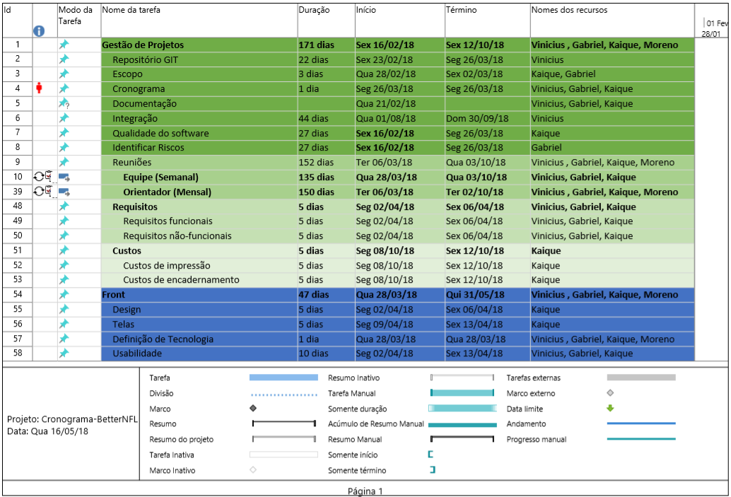

**Fonte**: Autoral

*Figura 2. Cronograma de abril a agosto*

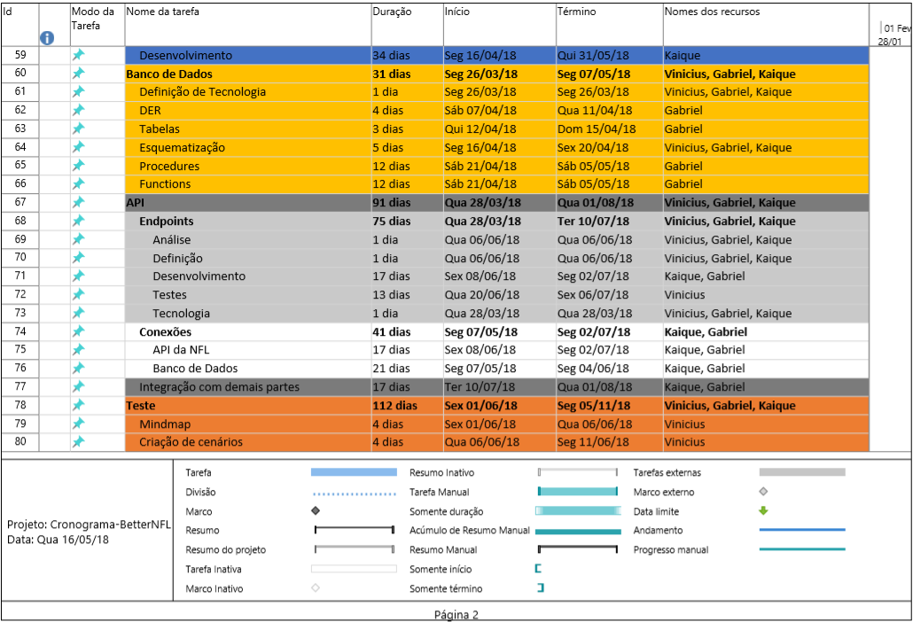

**Fonte**: Autoral

*Figura 3. Cronograma de agosto a novembro*

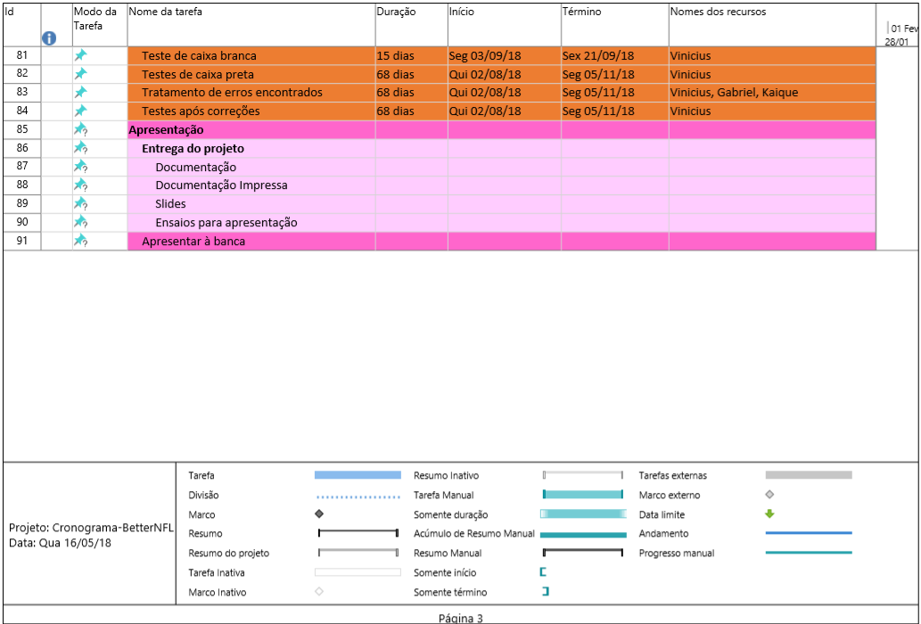

**Fonte**: Autoral

# 2. SUBSÍDIOS BIBLIOGRÁFICOS

Para calcularmos o provável resultado da partida, precisamos ter um indicativo da probabilidade de ambos os times em que a partida esteja ocorrendo. Segundo [Junior, Carlos Alberto Ceolato, 2007] [3], “muitas vezes, as condições do experimento não permitem deduzir o resultado, mas somente a chance (ou a probabilidade) dos possíveis resultados. Entretanto, com os dados estatísticos que podemos coletar a respeito de jogos passados das equipes, é possível determinar a chance de cada resultado acontecer e com isso, termos um indicativo do resultado provável para uma partida futura.”. Há diversos fatores que podem interferir no resultado de uma partida de futebol americano, como por exemplo, fenômenos da natureza (chuva, direção do vento, temperatura, neve), lesão ou expulsão de um jogador durante a partida, dentre muitos outros, sendo praticamente impossível prever o resultado exato de uma partida de tal esporte. Entretanto, com os dados estatísticos que podemos coletar a respeito de jogos das equipes será possível determinar que um time prevaleça sobre o outro e com isso, termos um indicativo provável time a vencer uma partida futura.

Os dados estatísticos que serão avaliados neste projeto são:

- Time que joga em casa (peso 1)

- Quantidade de vitórias e derrotas na temporada atual (peso 1)

- Quantidade de vitórias de um time sobre o outro nos últimos 2 anos (peso 1)

- Ranking do ataque (peso 1)

- Ranking da defesa (peso 1)

- Vitórias como mandante (se o jogo for em casa, peso 1)

- Vitórias como visitante (se o jogo for fora, peso 1)

- Total de pontos feitos na temporada atual (peso 1)

- Total de pontos sofridos na temporada atual (peso 1)

- Ranking atual geral (peso 3)

Alguns conceitos essenciais serão explicados para melhor compreensão dos termos que serão tratados ao longo deste capítulo. Utilizaremos como método base o cálculo de probabilidade de estatísticas.

## 2.1 CÁLCULO DAS PROBABILIDADES

Poucas coisas são tão incertas quanto o futebol americano, como diz a frase atribuída a Everaldo Marques “enquanto tem bambu, tem flecha”, cuja veracidade pode ser comprovada pelas inúmeras situações nas quais o placar da partida é definido no último minuto ou menos de jogo.

Partindo deste pressuposto, podemos propor uma estimativa de X dados estatísticos, variando o peso para cada dado, assim tornando a fórmula mais precisa. [4]Temos que a probabilidade, ou seja, o cálculo das ocorrências possíveis num experimento aleatório, é calculada pela divisão de eventos pelo espaço amostral.

Ela é expressada pela fórmula:

*Figura 4. Fórmula probabilidade simples*

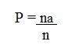

Onde, para o problema proposto sobre jogos de futebol americano, $n_{a}$ é o número dos dados estatísticos do time que está sendo avaliado e que tem superiormente ao seu adversário e n é a quantidade de dados estatísticos. Sendo assim, partimos do pressuposto que um time que joga em casa, com o apoio de sua torcida, já sai à frente de seu adversário, porém, o mesmo pode perder em outros quesitos o que configura a probabilidade de vitória.

Com a definição de pesos para cada critério, podemos deixar o cálculo ainda mais preciso, visto que, nem sempre os critérios seriam tão coerentes, um exemplo muito claro é o fato citado anteriormente. Um time que joga em casa já sairia a frente de seu adversário, porém esta afirmação fracassaria se não levássemos em conta o ranking dos times na temporada atual.

Como exemplo, podemos citar a partida que ocorreu na semana 10 da temporada 2017/2018 entre Chicago Bears e Green Bay Packers, nesta situação o time de Chicago jogará em casa, porém sua posição no ranking era 29º, enquanto seu adversário, mesmo jogando fora detinha a 5º do ranking geral da liga. Em partidas como esta é fácil observar que mesmo com o time jogando em casa, com o apoio da torcida e outros fatores, seria arriscado dizer que este time venceria, logo vemos que a probabilidade de o visitante ganhar seria maior.

Nosso algoritmo visa se aproximar ao máximo de algo que é difícil de prever. Assim como em outros esportes, no futebol americano não é fácil prever resultados, muita coisa pode acontecer no decorrer da partida com o esquema tático, suspensões, com o clima, entre outros, o que sem dúvida nenhuma afetaria o resultado final.

## 2.2 FERRAMENTA DE PROGRAMAÇÃO

Devido à [algumas vantagens](http://blog.alura.com.br/5-vantagens-do-ionic-para-desenvolver-suas-aplicacoes-mobile/), optamos por utilizar para o *front-end* da aplicação o Ionic para o desenvolvimento de tal aplicativo. [5] Ionic é um *framework* criado no final de 2013 que visa a criação de aplicações híbridas para dispositivos móveis. A grande vantagem desta *framework* é que seu desenvolvimento foi pensado em utilizar os recursos mais novos do [CSS](https://www.hostinger.com.br/tutoriais/o-que-e-css-guia-basico-de-css/), [HTML](https://pt.wikipedia.org/wiki/HTML) e [JavaScript](http://tableless.github.io/iniciantes/manual/js/) com o objetivo de prover para o desenvolvimento de uma gama de componentes pré-prontos de alta qualidade de desempenho. A equipe por trás da ferramenta está trabalhando a todo vapor lançando correções e melhorias continuamente e ouvindo bastante os desenvolvedores que a estão utilizando.

Para realizarmos os tratamentos dos dados de forma inteligente e segura criaremos uma API, nela todos os dados serão preparados e depois enviaremos de forma tratado para que o front-end utilize. Para criação da API usaremos a linguagem .Net core.

# 

# 

# 3. PROJETO

*Figura 5. Tela de Login*

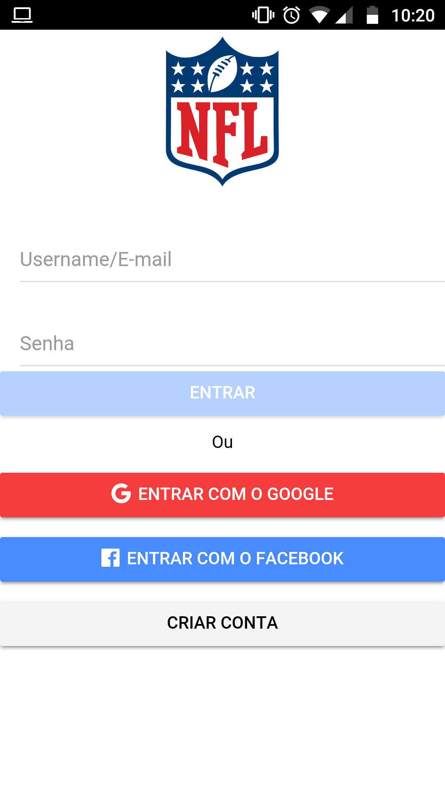

**Fonte**: Autoral  
Nesta tela é necessário que o usuário digite seu username ou o email junto a senha para que seja habilitado o botão “ENTRAR”, caso seja seu primeiro acesso o usuário deverá escolher entre logar através de sua conta do Google ou Facebook ou ainda criando uma conta na plataforma BetterNfl.

*Figura 6. Tela para criar nova conta*

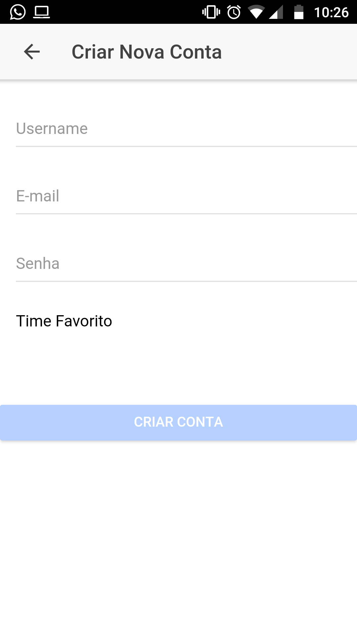

**Fonte**: Autoral

Para criar uma conta na plataforma, será requisitado ao usuário que preencha os seguintes campos: username, email e senha. Sendo todos estes obrigatórios para que o botão seja habilitado. O time favorito não é obrigatório nesta fase

O username deverá ser único para identificar o usuário no sistema.

*Figura 7. Cadastro de Usuário*

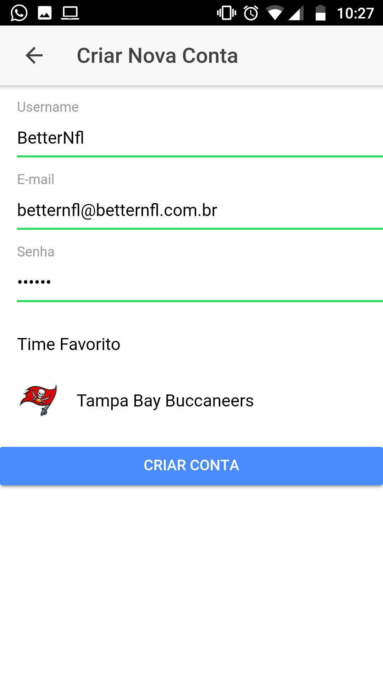

**Fonte**: Autoral

Este é um novo usuário, com todos os campos, inclusive o time favorito preenchidos e validados.

*Figura 8. Alerta para login inválido*

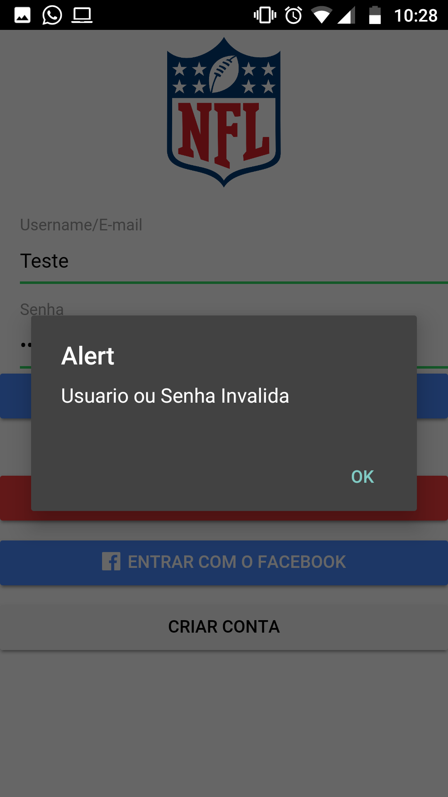

**Fonte:** Autoral

Quando um usuário tentar logar e acidentalmente digitar algo errado ou este usuário não existir na base de dados será exibido esta mensagem na tela

*Figura 9. Tela de login preenchida corretamente*

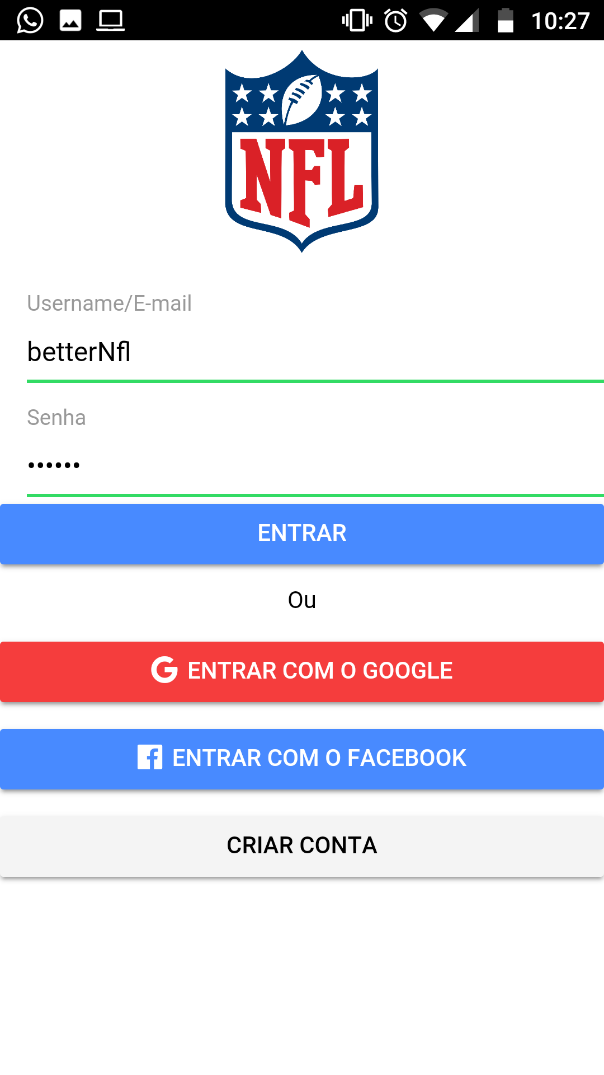

**Fonte**: Autoral  
Exemplo de um login com todos os campos preenchidos corretamente, habilitando assim o botão “ENTRAR” para que seja feita a requisição do sistema para validar os dados preenchidos

*Figura 10. Home page*

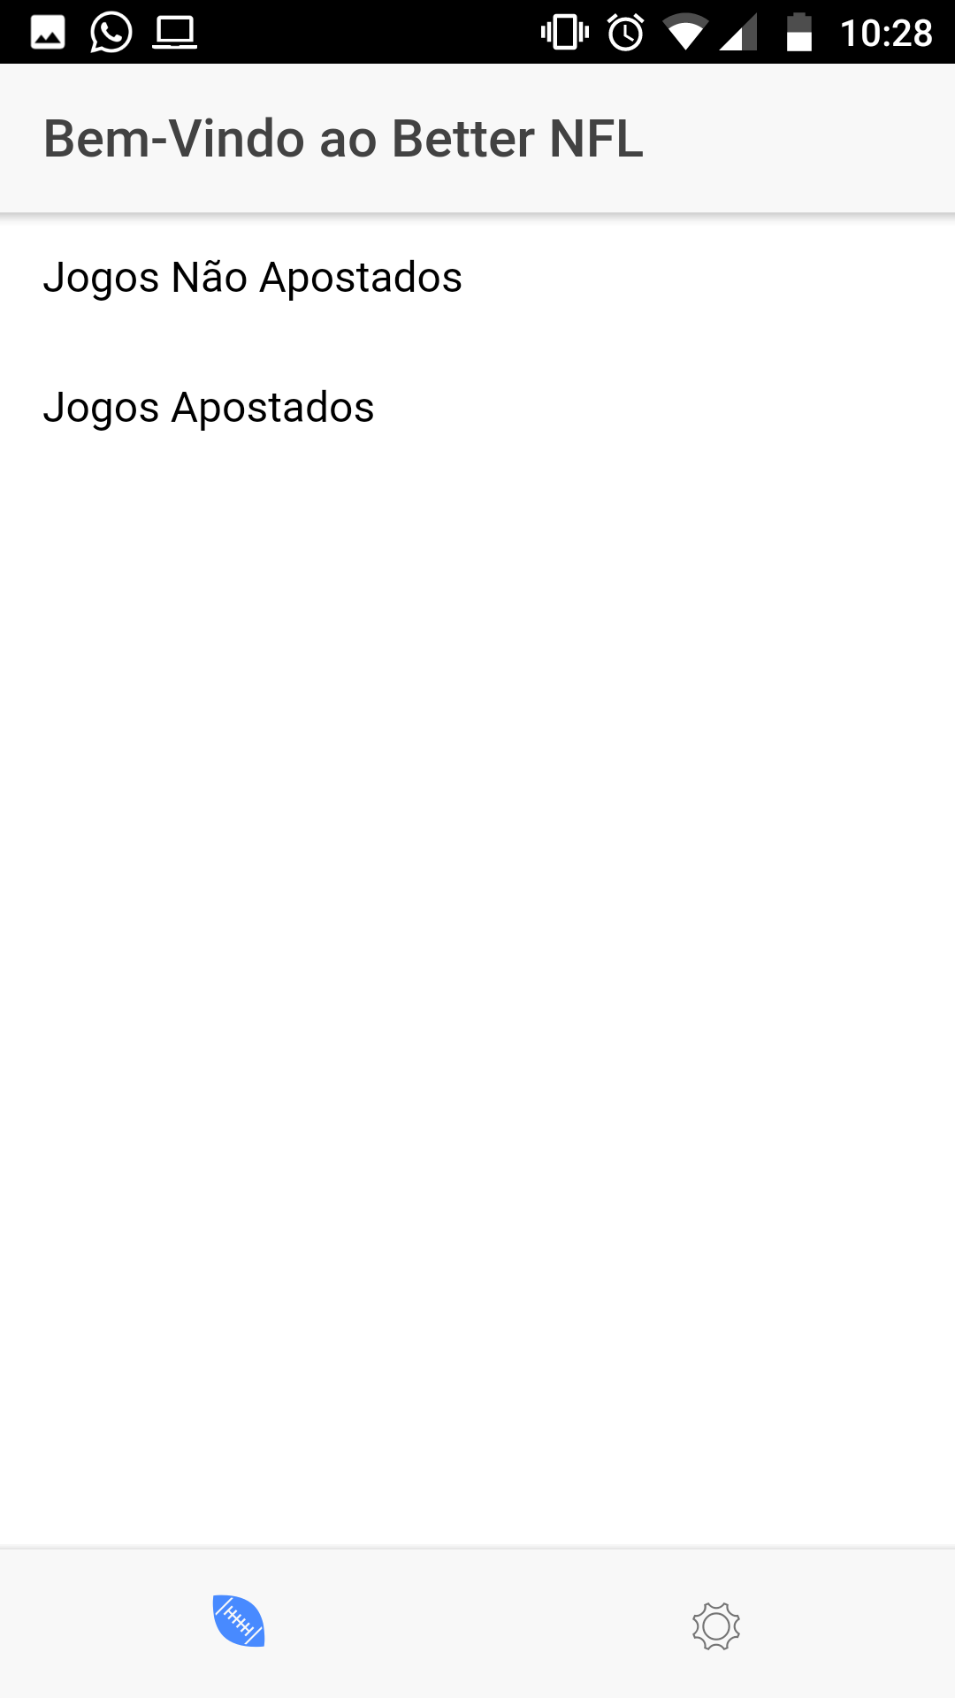

**Fonte**: Autoral

Após o usuário ser autenticado, será levado à tela onde ele terá duas listas, uma com jogos não apostados e outra com os jogos apostado, quando clicadas essas listas abrem com seus devidos conteúdos como mostrado na Figura 7.   
No rodapé da tela estão dois botões para a transição das páginas home e settings

*Figura 11. Exemplo de jogo apostado*

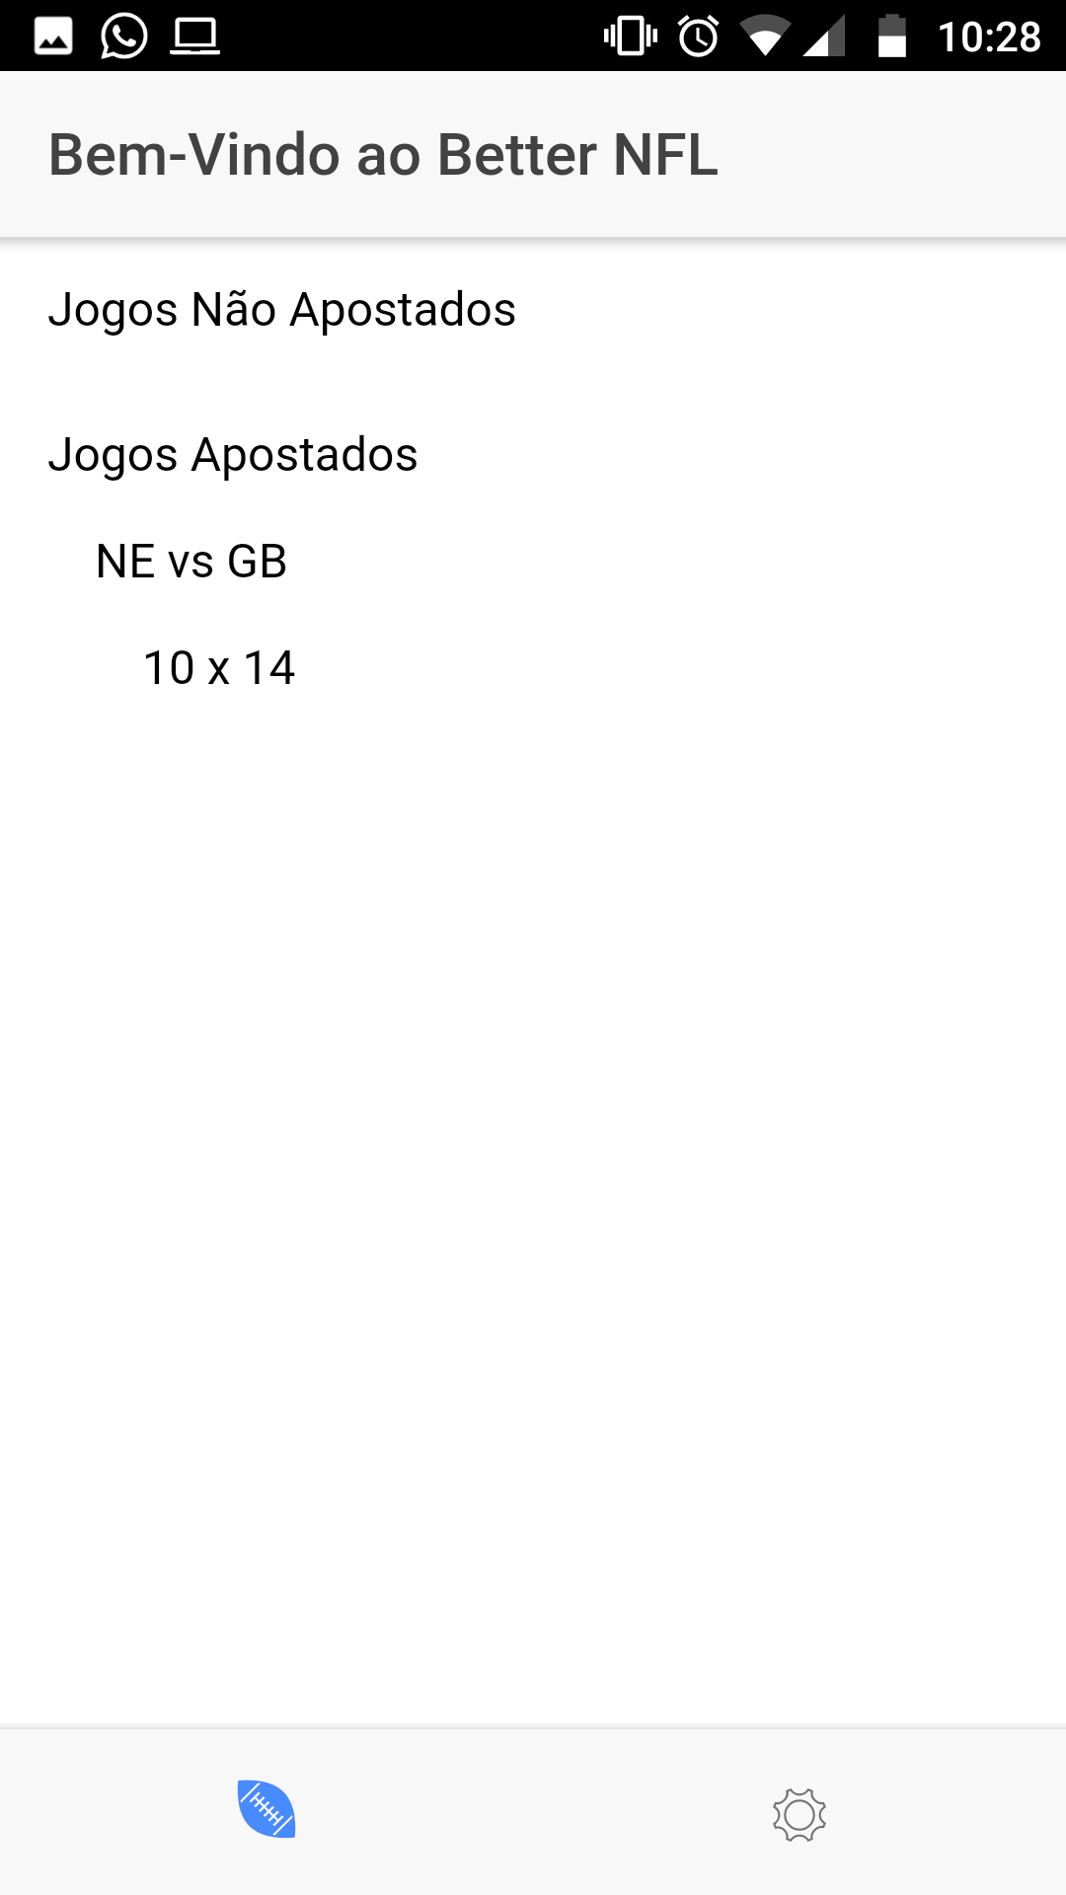

**Fonte**: Autoral

Exemplo de jogos apostados naquela semana e seu resultado

*Figura 12. Menu para efetuar logout*

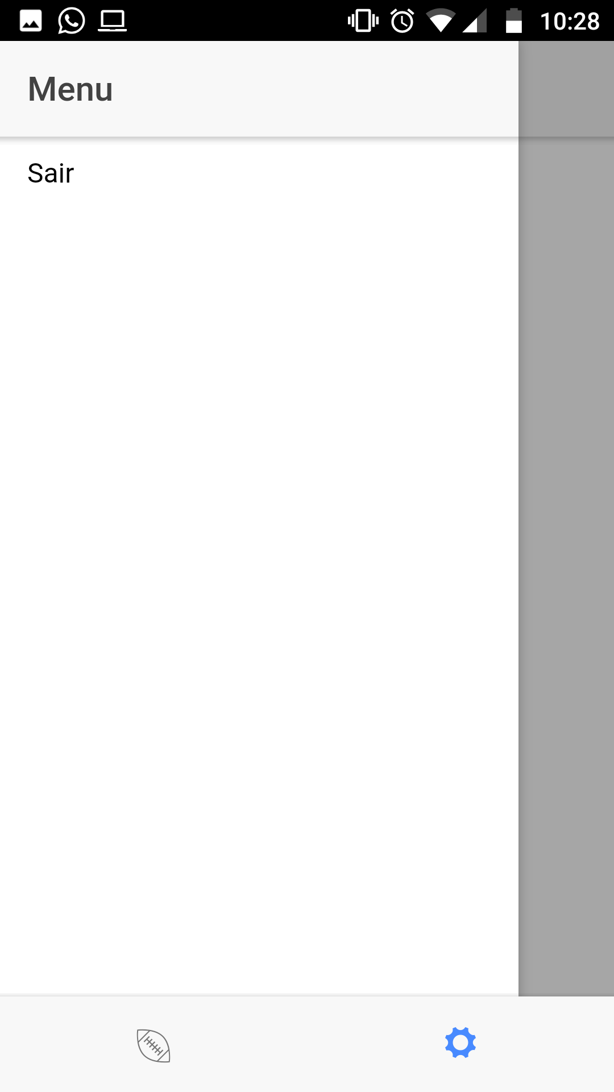

**Fonte**: Autoral

O logout será efetuado através de um botão disposto em um SideMenu na tela de Settings. Basta o usuário ir a página de settings e arrastar o dedo da esquerda para a direita para que este menu seja visualizado.

# 4. CONSIDERAÇÕES FINAIS

## 4.1 CONCLUSÃO

Espera-se que com este aplicativo o usuário obtenha de forma rápida e intuitiva uma previsão dos resultados o mais assertivo e computável possível, para assim, com a ajuda do aplicativo prever os resultados e apostar na melhor equipe.

## 4.2 REFERÊNCIAS

*[3]* [*https://projetos.inf.ufsc.br/arquivos_projetos/projeto_641/TCC%20-%20Chutegol%20-%20Carlos%20A%20Ceolato%20Jr.pdf*](https://projetos.inf.ufsc.br/arquivos_projetos/projeto_641/TCC%20-%20Chutegol%20-%20Carlos%20A%20Ceolato%20Jr.pdf)

*[1]* [*http://www.planalto.gov.br/ccivil_03/decreto-lei/Del9215.htm*](http://www.planalto.gov.br/ccivil_03/decreto-lei/Del9215.htm)

*<https://goo.gl/uhu1La>*

*[5]* [*https://tableless.com.br/introducao-ao-ionic-framework/*](https://tableless.com.br/introducao-ao-ionic-framework/)

*[4]* [*https://www.todamateria.com.br/probabilidade/*](https://www.todamateria.com.br/probabilidade/)

*[2]* [*http://www.uolbet.com/apostas-online-no-brasil-tudo-o-que-voce-precisa-saber-sobre-as-leis/*](http://www.uolbet.com/apostas-online-no-brasil-tudo-o-que-voce-precisa-saber-sobre-as-leis/)